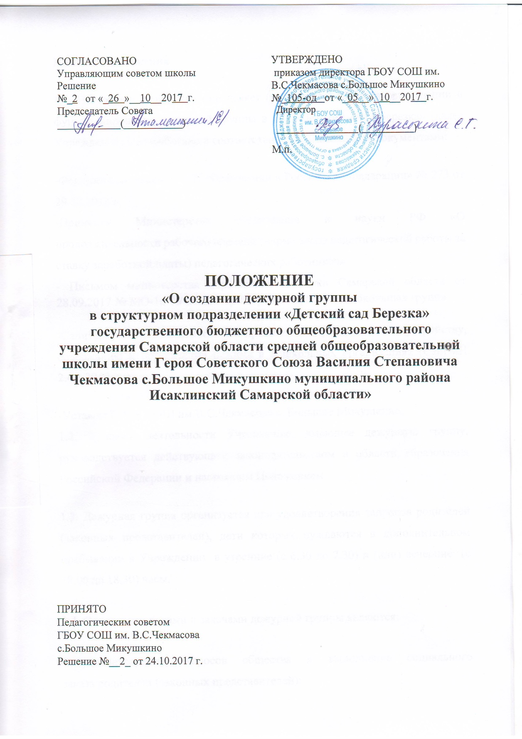

I. Общие положения
1.1. Настоящее положение определяет (регулирует) порядок организации и функционирования дежурной группы в СП «Детский сад «Березка» (далее Учреждение) и разработано в соответствии с нормативными документами:
-Федеральным законом «Об образовании в Российской Федерации» № 273 от 29.12.2012 г.
-Приказом Министерства образования и науки РФ «О продолжительности рабочего времени (норме часов педагогической работы за ставку заработной платы) педагогических работников»
- Письмом министерства образования и науки Самарской области от 28.09.2017 № МО-16-09-01/857-ту «О режиме работы дошкольных групп»
-Санитарно-эпидемиологическими правилами и требованиями к устройству, содержанию и организации режима в дошкольных организациях (СанПиН 2.4.1.3049-13)
-Уставом ГБОУ СОШ им.В.С.Чекмасова с. Большое Микушкино;
1.2. В своей деятельности Учреждение, имеющее дежурную группу, руководствуется действующим законодательством в области образования Российской Федерации и настоящим Положением.
1.3. Дежурная группа организуется для удовлетворения запросов родителей (законных представителей), дети которых нуждаются в дополнительном пребывании в Учреждении в утренние (с 6.30 до 7.30) и (или) вечерние (с 18.00 до 18.30) часы.
1.4. Основными целями и задачами дежурной группы являются:
- удовлетворение запросов общества и выполнение социального заказа родителей (законных представителей);
- оптимальное использование кадрово-временных ресурсов Учреждения;
- охрана жизни и здоровья воспитанников.
1.5. Отчетность деятельности дежурной группы ведется в порядке, установленном в Учреждении.
II. Организация функционирования дежурной группы
2.1. Дежурная группа формируется по итогам мониторинга посещаемости групп Учреждения в утренние и вечерние часы, социального заказа родителей (законных представителей) воспитанников.
2.2. Дежурная группа по приему детей функционирует в режиме с 6.30. до 18.30.
2.3. Дежурная группа работает по пятидневной рабочей неделе (с выходными днями в субботу и воскресенье, и праздничными днями в соответствии с трудовым законодательством Российской Федерации).

2.4. Организация работы дежурной группы предусматривает уход и присмотр за воспитанниками в соответствии с режимом дня, действующими санитарно-эпидемиологическими правилами и нормативами, с учётом возраста воспитанников, обязательным соблюдением правил пожарной безопасности.
2.5. Дежурная группа функционирует без организации питания.
2.6. Дежурная группа может быть сформирована как по одновозрастному, так и по разновозрастному принципу. Количество дежурных групп устанавливается приказом заведующего Учреждением на основании имеющегося социального заказа родителей (законных представителей) воспитанников.
2.7. Дежурная группа может формироваться или расформировываться в течение учебного года, в случае изменения социального заказа родителей (законных представителей) воспитанников, на основании приказа заведующего Учреждением по согласованию с управлением образования.
2.8. Педагогами дежурной группы ведётся учёт посещения группы воспитанниками в «Журнале посещения дежурной группы».
2.9. Воспитатели дежурной группы несут полную ответственность за жизнь и здоровье воспитанников во время их пребывания в дежурной группе до передачи родителям (законным представителям) или до передачи детей педагогу основной группы.
2.10.Запрещается объединение в дежурные группы детей до трех лет, а также объединение в дежурные группы детей при возникновении в учреждении инфекционных заболеваний.
2.11. Работа воспитателей в дежурной группе осуществляется согласно приказа о функционировании ДОУ и графика работы, утвержденного заведующим.
III. Порядок зачисления и отчисления воспитанников
из дежурной группы
3.1. В дежурную группу зачисляются воспитанники основных групп согласно письменного заявления родителя (законного представителя).
3.2. Прием детей в группу осуществляется по факту прихода ребенка.
3.3.Отчисление воспитанников из дежурной группы производится по заявлению родителей или в связи с выбытием ребенка из детского сада.
IV. Заключительные положения
4.1. В настоящие Положение могут вноситься изменения и дополнения, не противоречащие действующему законодательству.
4.2. Изменения и дополнения в Положение вносятся в установленном порядке.
4.3. Контроль деятельности дежурной группы осуществляет старший воспитатель.

СОГЛАСОВАНО  Управляющим советом школы  Решение  №_2 от «_13 »__11__2015 г.  Председатель Совета  ____________(___________) | УТВЕРЖДЕНО  приказом директора ГБОУ СОШ им. В.С.Чекмасова с.Большое Микушкино  №_134/2-од от «_13__»_11__2015 г.  Директор  _________________(___________)  М.п.

ПРОГРАММА РАЗВИТИЯ ШКОЛЫ
на 2015-2020 гг.

государственное бюджетное общеобразовательное учреждение Самарской области средней общеобразовательной школы имени Героя Советского Союза Василия Степановича Чекмасова с.Большое Микушкино муниципального района Исаклинский Самарской области

ПРИНЯТО
Педагогическим советом
ГБОУ СОШ им. В.С.Чекмасова
с.Большое Микушкино
Решение №__3_ от 13.11.2015 г.

